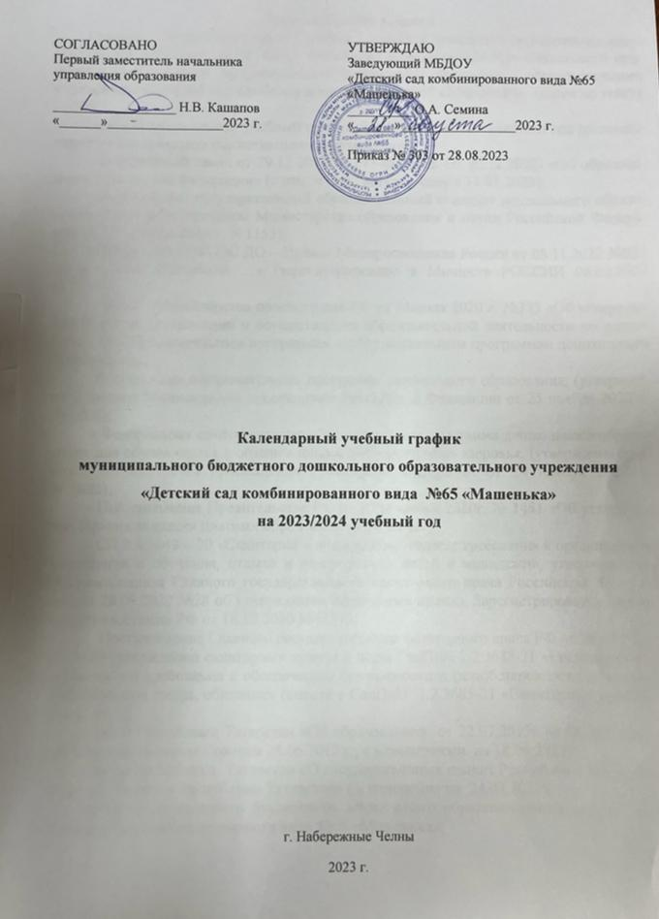

Пояснительная записка
Годовой календарный учебный график – является локальным нормативным документом, регламентирующим общие требования к организации образовательного процесса в учебном году муниципального бюджетного дошкольного образовательного учреждения «Детский сад комбинированного вида №65 «Машенька» (далее по тексту – ДОУ).
Годовой календарный учебный график ДОУ на 2023/2024 учебный год регламентируется следующими нормативными документами:
- Федеральный закон от 29.12.2012 № 273-ФЗ (ред. От 29.12.2022) «Об образовании в Российской Федерации» (с изм. и доп., вступ. в силу с 11.01.2023);
- Федеральный государственный образовательный стандарт дошкольного образования (Утвержден приказом Министерства образования и науки Российской Федерации от 17 октября 2013 г. N 1155);
- Обновленный ФГОС ДО – Приказ Минпросвещения России от 08.11.2022 №955 «О внесении изменений …» (зарегистрировано в Минюсте РОССИИ 06.02.2023 №72264;
- Приказ Министерства просвещения РФ от 31июля 2020 г. №373 «Об утверждении Порядка организации и осуществления образовательной деятельности по основным общеобразовательным программам – образовательным программам дошкольного образования»;
- Федеральная образовательная программа дошкольного образования, (утверждена приказом Министерства просвещения Российской Федерации от 25 ноября 2022 г. № 1028);
- Федеральная адаптированная образовательная программа дошкольного образования для обучающихся с ограниченными возможностями здоровья, (утверждена приказом Министерства просвещения Российской Федерации от 24 ноября 2022 г. № 1022);
- Постановление Правительства РФ от 15 сентября 2020г. № 1441 «Об утверждении Правил оказания платных образовательных услуг»;
- СП 2.4.3648 – 20 «Санитарно – эпидемиологические требования к организациям воспитания и обучения, отдыха и оздоровления детей и молодежи», утвержденный Постановлением Главного государственного санитарного врача Российской Федерации от 28.09.2020 №28 об утверждении санитарных правил. Зарегистрирован в Министерстве юстиции РФ от 18.12.2020 №61573;
- Постановление Главного государственного санитарного врача РФ от 28.01.2021 №2 «Об утверждении санитарных правил и норм СанПиН 1.2.3685-21 «Гигиенические нормативы и требования к обеспечению безопасности и (или)безвредности для человека факторов среды, обитания» (вместе с СанПиН 1.2.3685-21 «Санитарные правила и нормы..»);
- Закон Республики Татарстан «Об образовании» от 22.07.2013г № 68-3РТ (принят Государственным Советом 28.06.2013 г.; с изменениями на 18.06.2022);
- Закон Республики Татарстан «О государственных языках Республики Татарстан и других Языках в Республики Татарстан» ( с изменения на 24.03.2022);
- Устав муниципального бюджетного дошкольного образовательного учреждения «Детский сад комбинированного вида №65 «Машенька»;
- Образовательная программа дошкольного образования муниципального бюджетного дошкольного образовательного учреждения «Детский сад комбинированного вида №65 «Машенька», разработанная на основе ФОП ДО;
- адаптированная образовательная программа дошкольного образования муниципального бюджетного дошкольного образовательного учреждения «Детский сад комбинированного вида №65 «Машенька».
Годовой календарный учебный график учитывает в полном объеме возрастные психофизические особенности воспитанников и отвечает требованиям охраны их жизни и здоровья.
Годовой календарный учебный график обсуждается и принимается на педагогическом совете дошкольного образовательного учреждения, утверждается приказом заведующего ДОУ, согласовывается с первым заместителем начальника управления образования и по делам молодежи города Набережные Челны. Все изменения, вносимые ДОУ в годовой календарный учебный график, утверждаются приказом заведующего образовательного учреждения, и доводится до всех участников образовательного процесса.
МБДОУ «Детский сад комбинированного вида №65 «Машенька» в установленном законодательством Российской Федерации порядке несет ответственность за реализацию не в полном объеме образовательных программ в соответствии с годовым календарным учебным графиком.

Режим работы МБДОУ «Детский сад № 65 «Машенька»: пятидневная рабочая неделя с двенадцатичасовым пребыванием детей, ежедневный график работы с 06.00ч. до 18.00 ч. Выходные дни: суббота, воскресенье и праздничные дни.
В учреждении функционируют 10 групп.

Содержание | Возрастные группы
Содержание | I младшая группа |  |  | I младшая группа | II младшая  группа | Средняя группа | Старшая группа | Подготовительная к школе группа
Содержание | 1-3 года |  |  | 2-3 года | 3-4 года | 4-5 лет | 5-6 лет | 6-7 лет
Количество возрастных групп в ДОУ | 2 |  |  | 1 | 1 | 2 | 2 | 2
Начало учебного года | 01.09.2023
Окончание учебного года | 31.05.2024
График каникул | 1-8 января 2024
Продолжительность учебного года, в том числе: | 37 недель
1 полугодие | 17 недель
2 полугодие | 20 недель
Продолжительность учебной недели | 5 дней
Недельная образовательная нагрузка (кол-во занятий, длительность) | 10  1час 40 мин. | 10  1 час 40 мин. |  |  | 10  2 часа 30 мин. | 10  3 часа 40 мин | 15  7 час. 30 мин. |  | 15  7 час. 30 мин.
Недельная дополнительная образовательная нагрузка (кол-во занятий, длительность) | - | - |  |  | - | - | 1 занятие 20-25 мин. |  | 1 занятие  25-30 мин.
Максимально допустимый объем недельной образовательной нагрузки по СанПин2.4.3049-13 | 1 час 40 мин –  10 игровых занятий |  | 1 час 40 мин –  10 игровых занятий |  | 2 часа  30 мин-  10 игровых занятий | 3 часа  20 мин-  10 игровых занятий | 5 часов  50 мин-  15 игровых занятий |  | 7 часов  30 мин-  15 игровых занятий
Продолжительность одной ООД | 10 мин |  | 10 мин |  | 15 мин | 20 мин | 25 мин |  | 30 мин
Сроки проведения мониторинга:

Психологическая готовность детей к обучению в школе | сентябрь 2023 г.,  апрель 2024 г.
МКР (физическая подготовленность) | октябрь 2023 г.,  апрель 2024 г.
Диагностика усвоения программного материала по родному, татарскому языкам | декабрь 2023 г.,  апрель 2024 г.
Летний оздоровительный период | 01.06.2024 г.- 31.08.2024 г.
Праздничные дни | 4 ноября 2023 г. – День народного единства  6 ноября 2023 г. – День Конституции Татарстана  1-8 января 2024 г. – Новогодние каникулы  7 января 2024 г. – Рождество Христово  23 февраля 2024 г. – День защитника Отечества  8 марта 2024 г. – Международный женский день  10 апреля 2024 г. – Ураза-байрам  1 мая 2024 г. – Праздник Весны и Труда  9 мая 2024 г. – День Победы  12 июня 2024 г. – День России  20 июня 2024 г. – Курбан-байрам  30 августа 2024 г. – День Республики Татарстан

